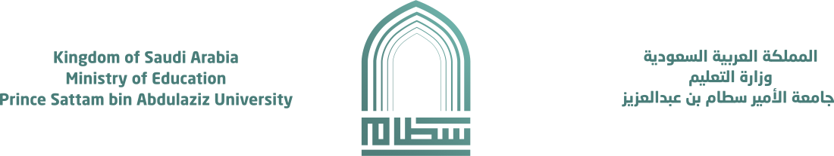  **(نموذج طلب تعويض عن قيمة تذكرة سفر)**

**اولاً: بيانات مقدم الطلب**

0115888888

https://www.psau.edu.sa/

fa-sd@psau.edu.sa @psau.edu.sa

|  |  |  |  |  |  |  |  |  |  |
| --- | --- | --- | --- | --- | --- | --- | --- | --- | --- |
| **الاسم الرباعي** | انقر أو اضغط هنا لإدخال نص. | | | | | | | | |
| **الهوية/الاقامة** | انقر أو اضغط هنا لإدخال نص. | | | | **الرقم الوظيفي** | | انقر أو اضغط هنا لإدخال نص. | | |
| **نوع المهمة** | انقر أو اضغط هنا لإدخال نص. | | | | | | | | |
| **خط سير الرحلة** | **من** | انقر أو اضغط هنا لإدخال نص. | **الى** | انقر أو اضغط هنا لإدخال نص. | **تاريخ المهمة** | **من** | 00/00/2025م | **الى** | 00/00/2025م |
| **جهة العمل** | انقر أو اضغط هنا لإدخال نص. | | | | **التوقيع** | |  | | |

**في حال وجود محرم للموظفة يرجى تعبئة الحقل التالي وإرفاق ما يثبت صلة القرابة (سجل الاسرة).**

|  |  |  |  |
| --- | --- | --- | --- |
| **المرافق المستحق لتذكرة السفر ( إن وجد)** | | | |
| **الاسم** | انقر أو اضغط هنا لإدخال نص. | | |
| **تاريخ الميلاد** | انقر أو اضغط هنا لإدخال نص. | **صلة القرابة** | انقر أو اضغط هنا لإدخال نص. |

**ثانياً: موافقة الرئيس المباشر**

|  |  |  |  |
| --- | --- | --- | --- |
| **الموظف استخدم وسيله خاصة لأداء المهمة / قام بشراء التذكرة من حسابه الخاص ونأمل الموافقة على تعويضه عن قيمة التذكرة.** | | | |
| **الاسم** | انقر أو اضغط هنا لإدخال نص. | | |
| **المنصب الاداري** | انقر أو اضغط هنا لإدخال نص. | **التوقيع** |  |

**ثالثاً: إدارة تطوير الموارد البشرية**

|  |  |  |  |
| --- | --- | --- | --- |
| **سبق أن صدر أمر اركاب باسم المذكور لنفس المهمة الموضحة أعلاه.**  **لم يسبق أن صدر باسم المذكور أمر اركاب أو تذكرة لنفس المهمة، ويستحق التعويض النقدي نظاماً حسب التسعيرة الرسمية للخطوط الجوية السعودية الموضحة أدناه وبناء على (انهاء المهمة) المرفق، علماً بأن سعر التذكرة للدرجة السياحية لخط السير الموضح أعلاه بدون الضرائب والرسوم والمتوافق مع تسعيرة وزارة المالية المتفق عليها مع الخطوط الجوية السعودية هو كما يلي:** | | | |
| **سعر التذكرة ذهاباً واياباً** |  | **ريال** | |
| **الموظف المختص** |  | **التوقيع** |  |
| **مدير تطوير الموارد البشرية** | **محمد بن علي المحسن** | **التوقيع** |  |

المرفقات المطلوبة:

١-مهمة رسمية: صورة من قرار المهمة و إنهاء المهمة

**HR-DEV- F-05**

**الإصدار الثالث**

2-دورة تدريبية: اشعار قبول الدورة وشهادة الحضور

*يرفق سجل الأسرة ( في حال وجود مرافق محرم للموظفة)